附件一
一百零二年度電視節目劇本創作獎
書面參選作品參考格式
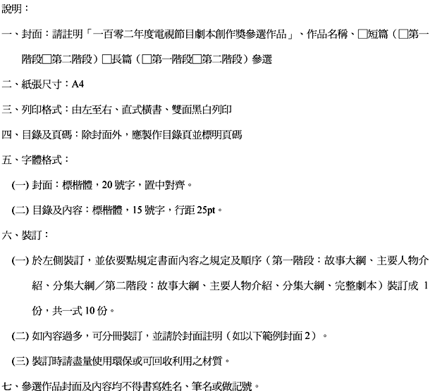

範例
